新综合楼空调安装管理规定

为保证新综合楼空调安装规范、整齐、美观，确保空调安装和使用安全，现将空调安装规范如下：

1.新综合楼空调安装施行安装审批制度。空调安装以部门或实验室为单位提出安装申请，学校集中审批通过后方可安装，任何单位和个人不得私自安装，未经审批安装的学校将予以拆除。

2.空调外挂机安装前须拟定安装位置，满足楼宇外立面整齐、美观的需要，由资产管理部门负责空调拟装机具体位置审批，空调安装未能按照拟定位置安装的须终止安装，并重新提交安装申请。空调外挂机安装（含配件）规格长宽高不得超出1280×620×970（mm），空调冷凝管孔原则上应在外挂机附近的窗下位置。

3.空调购置前须对房间电容量、电源线径情况进行现场核验，确保空调用电安全，由后勤保障部门负责对空调安装电源配套情况进行审批，并核定空调总功率，总体调配楼宇空调总台数。

4.空调购置及安装费用由使用单位负责落实，并详细论证空调安装实施方案，保护楼宇外立面保温层，同时负责空调的日常使用，安全管理等工作，须定期检查外挂机支架状况，杜绝脱落、锈损等安全隐患。

资产与实验室管理处

2023年3月14日

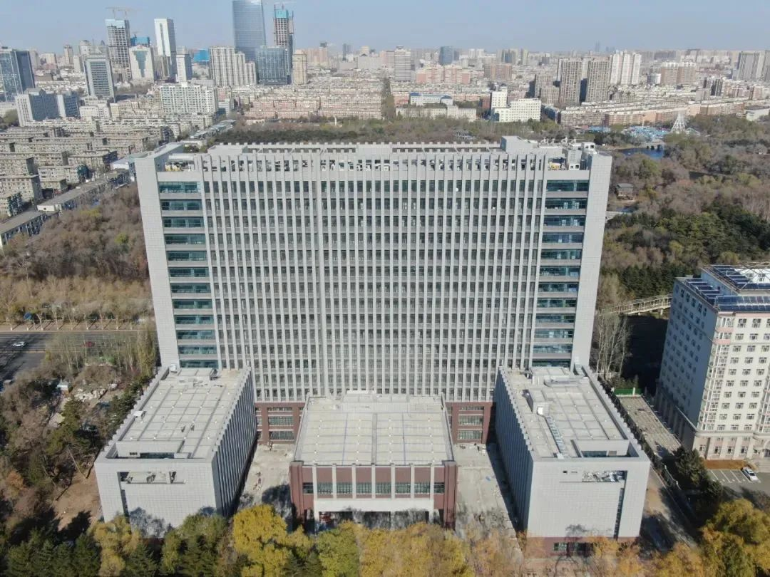

111111111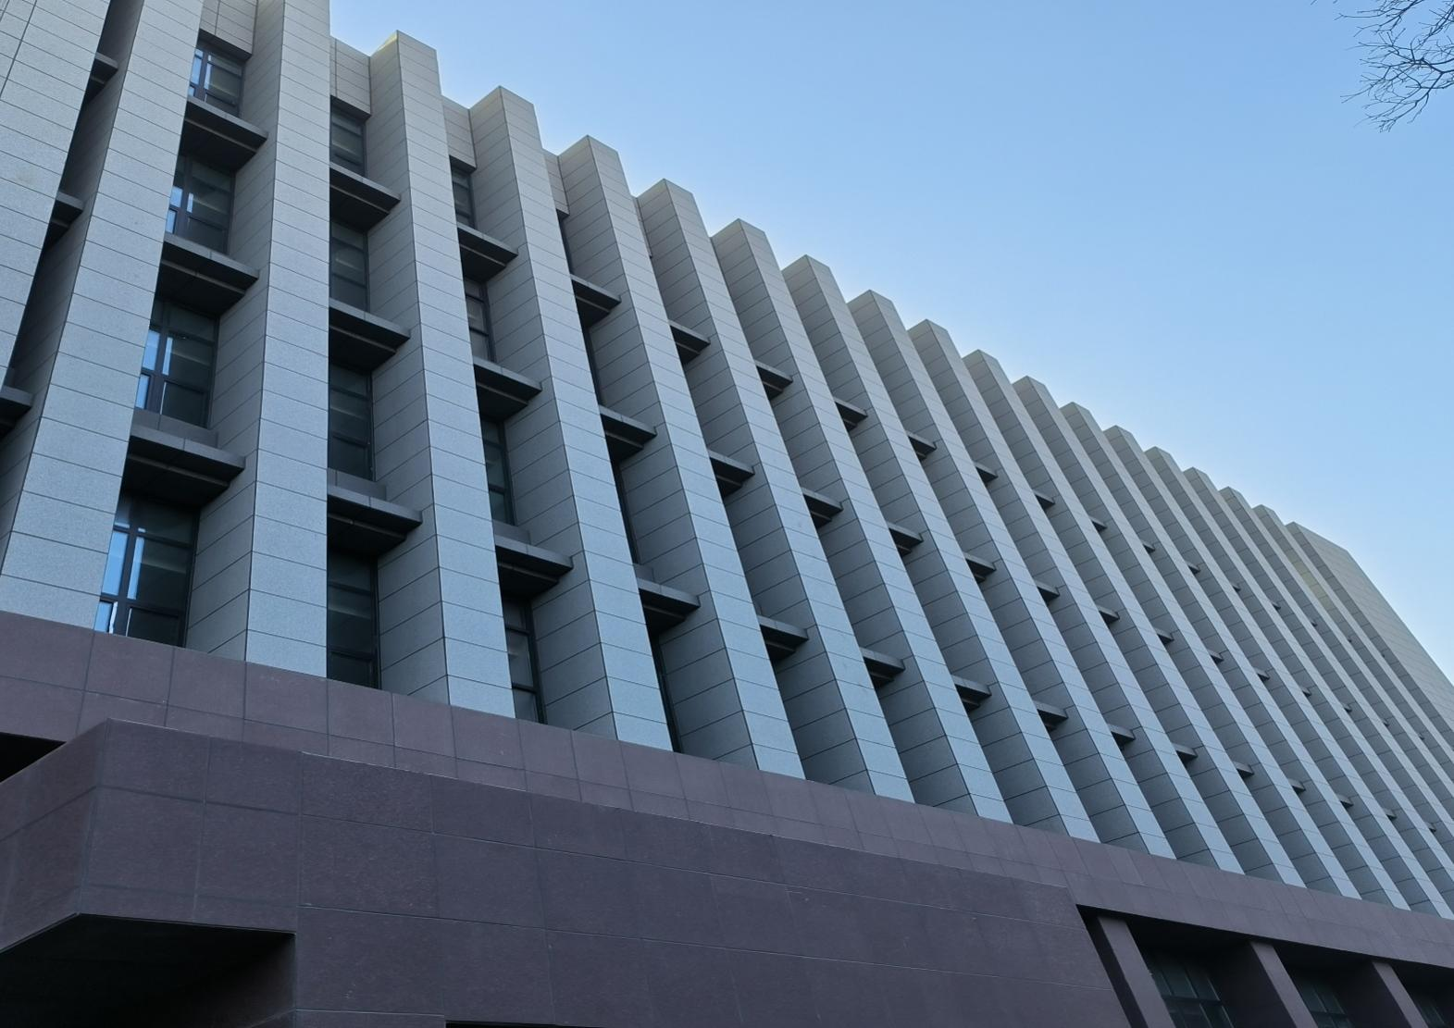

1

17

16

1 2 3 38

**附件一：**

东北师范大学新综合楼空调安装申请表

**申请单位：**

|  |  |  |  |  |
| --- | --- | --- | --- | --- |
| **拟安装日期** |  | | **联系人及电话** |  |
| **房间位置及数量** |  | | | |
| **空调安装用电及外挂机位置：**  包含空调匹数（电功率）、外挂机规格尺寸、外挂机按挂位置等  负责人：  年 月 日 | | | | |
| **资产与实验室管理处审批**  外挂机位置是否需要调整：是□ 否□  （签 章）  年 月 日 | | **后勤保障部审批**  电源配套是否已满足条件：是□ 否□  （签 章）  年 月 日 | | |
| **安装验收**  外挂机是否按照拟定位置安装：是□ 否□  **资产与实验室管理处**  **（签 章）**  **年 月 日** | | | | |

资产与实验室管理处联系电话：85099081

后勤保障部联系电话：85098145

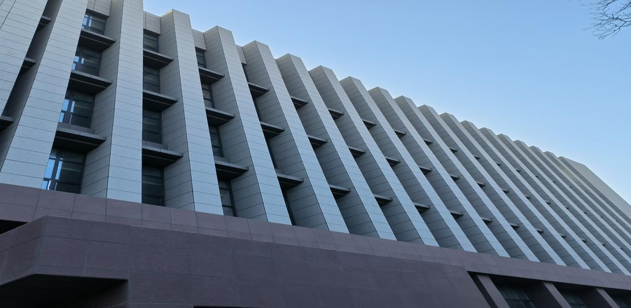

**空调安装位置尺寸**

1280mm

**空调外机尺寸及适应面积**

注: 经实际测量，新综合楼外墙面空调预安装位置规格为长×宽×高（mm）：1280×620×970

|  |  |  |  |
| --- | --- | --- | --- |
| **空调机型** | **外挂机长×宽×高**  **（尺寸mm）** | **适应面积** | **备 注** |
| 1.5匹 | 820×325×550 | 16-20㎡ | 满足安装条件 |
| 2匹 | 860×345×550 | 23-34㎡ | 满足安装条件 |
| 3匹 | 889×355×643 | 30-50㎡ | 满足安装条件 |
| 5匹 | 1250×415×1030 | 40-70㎡ | 安装后高出出窗台平面 |

970mm

620mm